**Государственное бюджетное общеобразовательное учреждение Ненецкого автономного округа «Средняя школа с.Ома»**

Разработка сценария классного часа

**«Языки и культура народов России: единство в разнообразии»**

Тематическое направление классного часа:

«Духовно-нравственные ценности народов России: единство в многообразии»

**Выполнила: Бобрикова Юлия Анатольевна**, учитель географии, родного (ненецкого) языка и литературы

2024 г.

**Цель занятия:** формирование у обучающихся представления о важности сохранения и развития культурного наследия и языкового разнообразия многонационального народа Российской Федерации, чувства гордости за культуру нашей страны.

**Формирующиеся ценности:** историческая память и преемственность поколений, единство народов России.

**Ожидаемые результаты:** у обучающих сформированы представления о многообразии языков и народов России и нашего округа.

**Продолжительность занятия**: 30 минут.

**Форма занятия**: работа в группах

**Метод:** эвристическая беседа

**Участники:** учащиеся 7 класса

**Оборудование: наглядность, карта России, карта Ненецкого округа**

**Структура занятия:**

**Часть 1. Мотивационная**

Вступительное слово учителя, беседа с обучающимися о том, какое значение имеет государственный язык Российской Федерации, какие особенности имеют языки народов Российской Федерации, какую роль играет родной язык в жизни каждого человека; о некоторых особенностях культур народов Российской Федерации.

**Часть 2. Основная.** Выполнение заданий и/или организация работы в группах (предложены варианты организации работы).

**Часть 3. Заключение.** Варианты творческого задания.

**СЦЕНАРИЙ ЗАНЯТИЯ**

**Часть 1. Мотивационная часть, вводное слово учителя** (до 5 минут).

**Учитель.** Ребята! Название сегодняшнего занятия «Мы разные, мы вместе» сразу настраивает нас на то, что наверняка речь пойдет о понимании.

В разных концах страны, разных республиках, краях мы говорим на разных языках, гордимся своей родной культурой. Как мы находим взаимопонимание? *(Ответы ребят)*

**Учитель**. В нашей стране государственным языком Российской Федерации является русский язык. Русский язык объединяет всех жителей страны, позволяет понять особенности родной культуры, родного языка для каждого человека.

И сегодня мы поговорим о роли языка и культуры в жизни народов нашей многонациональной страны.

Народы нашей страны объединяют духовно-нравственные ценности: человеколюбие и справедливость, честь и совесть, воля и вера в добро, стремление к исполнению нравственного долга перед самим собой, своей семьёй и своим Отечеством. Бережное отношение к русскому языку, к языкам народов Российской Федерации закреплено в главном законе нашей страны – Конституции.

Во 2 пункте 68-ой статьи Конституции написано: «Республики вправе устанавливать свои государственные языки. В органах государственной власти, органах местного самоуправления, государственных учреждениях республик они употребляются наряду с государственным языком Российской Федерации».

Так, наравне с русским языком в Республике Башкортостан используется башкирский язык, в Чеченской Республике – чеченский.

Республика Татарстан, наравне с русским языком как государственным, использует татарский язык, а Республика Саха (Якутия) – якутский, Ненецкий автономный округ – ненецкий язык. И это важно – знать государственный язык своей республики, своего края.

Российская Федерация гарантирует всем её народам право на сохранение родного языка, создание условий для его изучения и развития.

Россия сохраняет языки народов Российской Федерации, родные языки изучаются в школах и вузах, на родных языках выпускаются газеты и журналы, проходят конкурсы и фестивали, в театрах идут постановки.

Газета нашего округа, «Наръяна Вындер», выпускается на русском и ненецком языке. В г.Нарьян-Маре находится Этнокультурный центр, который занимается сбором, сохранением, изучением и возрождением культур народов, проживающих в Ненецком автономном округе, организует крупные мероприятия регионального масштаба. Народные ненецкие ансамбли песни и танца «Хаяр» и «Маймбава» представляют культуру ненецкого народа всей стране.

Культура Российской Федерации является уникальным наследием её многонационального народа, поэтому она поддерживается и охраняется государством.

Больше узнать об особенностях каждого региона нашей страны можно, если посещать музеи и выставки, театры и концерты, ходить на экскурсии по замечательным местам нашего края. Картина нашей уникальной России – это картина нашей с вами жизни!

- Какой язык является вашим родным языком?

- Какие интересные особенности, существующие в вашем родном языке, вы могли бы назвать? ( Примерный ответ: в ненецком языке имя существительное имеет три числа (единственное, двойственное и множественное), семь падежей, времён три: неопределенное, прошедшее и будущее).

- Как народы нашей многоязычной страны понимают друг друга?

- Какова роль русского языка? (Примерный ответ: русский язык - это межнациональный язык, который объединяет всех людей разной национальности).

**Часть 2. Содержательная** (до 20 мин)

**Учитель.** Наша страна является не только крупнейшей державой мира. Российская Федерация — одно из самых многонациональных государств. За почти тысячелетнюю историю, народы, проживающие на её территории, нашли формы мирного национального сосуществования в единой державе без потери своей самобытности. Давайте убедимся в том, что, будучи разными, мы хорошо понимаем друг друга.

**Задание 1. Интеллектуальная игра «Что? Где? Когда?» «Народов много — страна одна!»** (задание с выбором ответа)

**Учитель.** Ежегодно в нашей стране в ноябре проходит уже традиционная Международная акция «Большой этнографический диктант». Большой этнографический диктант – это просветительский проект, который знакомит с культурой народов, проживающих в России, а также позволяет каждому из нас оценить общий уровень этнокультурной грамотности. Девиз этого диктанта:«Народов много — страна одна!».

Попробуйте сегодня ответить на вопросы диктанта. (Приложение 1)

**Задание 2. «Моя страна – Россия!»**

Установление соответствия достопримечательностей и региона, в котором они находятся.

**Учитель.** Насколько мы эрудированны в вопросах культуры? В России десятки тысяч культурных объектов: музеев, храмов, памятников, парков. Посмотрите на список достопримечательностей и их изображений и соотнесите их с городом (регионом), где достопримечательности находятся.

(Приложение 2, 3)

**Задание 3. «Мы разные, мы вместе!»**

Форма работы: групповая.

Класс делится на 4–5 групп. Каждая группа получает листы и ручки для работы, определяется тот, кто будет представлять работу группы.

Цель задания: показать, что уважение, любовь к родному языку и культуре – важнейшие ценности для любого человека; показать существование ценностей, которые важны для всех людей вне зависимости от их национальности; совершенствовать умения взаимодействовать в малой группе.

Задание: напишите на карточке ответы на вопросы (выполняется индивидуально каждым обучающимся):

- Какой язык вы считаете родным языком?

- Что вы больше всего цените в культуре своего народа?

Затем каждая группа собирает ответы всех участников, обсуждаются ответы. Представители от каждой группы озвучивают самые интересные ответы.

**Задание 4. «Подарочная карта»**

Цель: показать ценность умения поделиться друг с другом – знаниями, делами, добрыми словами.

Форма работы: групповая. Класс делится на 4–5 групп.

Задание: представим себя добрыми волшебниками, у которых есть

возможность «подарить» человеку другой национальности что-то очень ценное из достижений вашей родной культуры – поделиться с ним радостью. Это могут быть песни, стихи, картины, книги, сказки, народные легенды и т.д. Каждый обучающийся получает карточку – «подарочную карту», на которой он напишет, в чём состоит этот подарок. Задача состоит в том, чтобы подарок показал щедрость и желание установить прочные контакты с представителем другой национальности.

Затем каждая группа собирает ответы всех участников, «подарки» обсуждаются. Группа делает выбор, о каком самом интересном варианте будет рассказано всему классу. Авторы самых интересных «подарков» от всех групп озвучивают свои предложения, объясняя свой выбор.

Это может быть стихотворение Прокопия Явтысого «Мой язык»

|  |  |
| --- | --- |
| **Прокопий Явтысый «Мой язык»**  Мой ненецкий язык сильней ветров полярных, и голос мой метели не сотрут. Соцветиями северных сияний мои слова над тундрою плывут. Горят кострами у далеких чумов, и над стадами в песнях пастухов несут они возвышенную думу моей земли до самых облаков. | **ХАРН”Н ВАДИН** Хар”н вадин Ңэрм’ мерця” нидо’ ңаха” ханаңгу”. Хад” нидо’ сыра’ ңыл’ пили” ңули” тондаңгу”. Вын нимня харпдарев’ ялуварңа”, вэнаңга”. Мяд” туңэ муну”ңа”, ясабарңа”, пенаңга”. |

Итоговая рефлексия:

- Почему вы выбрали именно этот подарок? Что он выражает?

- Легко ли было сделать выбор?

**Задание 5. «Моя малая родина: знаю, люблю, горжусь!»**

Цель: показать ценность родного края, региона; расширить представления о культурном и языковом своеобразии малой родины.

Форма работы: групповая. Класс делится на 4–5 групп.

Учителю важно заранее подготовить карту региона. (Приложение 4)

Задание: знаете ли вы о Всероссийском проекте «Большая перемена»? Цель Всероссийского конкурса «Большая перемена» – дать возможность каждому подростку проявить себя, найти свои сильные стороны. Победители одного из конкурсов «Познавай Россию» смогли отправиться в «Путешествие мечты» через всю страну, смогли увидеть её знаковые места: планетарий в Новосибирске, космодром Восточный в Амурской области, мечети Татарстана, а также Уральские горы и др.

Представим, что мы экскурсоводы, разрабатывающие маршрут по родному краю. Отметьте на карте округа те места, которые непременно надо включить в маршрут по вашей малой родине. (Примерный ответ: Шоинский маяк, Река Печора, остров Вайгач, памятник природы «Каменный город» в долине реки Белая, термальное урочище Пым-Ва-Шор на границе с Республикой Коми…).

По результатам работы создаётся карта с общим названием «Моя малая родина: знаю, люблю, горжусь!». (Примерная карта Приложение 5)

**Часть 3. Заключительная** (до 5 минут).

**Учитель.** При всём культурном и языковом многообразии народы нашей страны объединяют духовно-нравственные ценности.

Среди этих ценностей – то, что дорого каждому народу, каждой семье, каждому человеку: человеколюбие и справедливость, честь и совесть, воля и вера в добро, стремление к исполнению нравственного долга перед самим собой, своей семьёй и своим Отечеством.

Нас объединяет русский литературный язык и уважение к родным языкам народов России. И нам важно сохранить эти ценности.

**Варианты творческих заданий:**

1. О каком памятнике архитектуры вашего региона, достопримечательности вы хотели бы рассказать жителям других регионов нашей страны? Подберите фотографию (иллюстрацию) и 1–2 интересных факта.

**Памятник «Подвигу участников оленно-транспортных батальонов в годы Великой Отечественной войны»** был открыт [23 февраля](https://ru.wikipedia.org/wiki/23_%D1%84%D0%B5%D0%B2%D1%80%D0%B0%D0%BB%D1%8F) [2012 года](https://ru.wikipedia.org/wiki/2012_%D0%B3%D0%BE%D0%B4) в центре [Нарьян-Мар](https://ru.wikipedia.org/wiki/%D0%9D%D0%B0%D1%80%D1%8C%D1%8F%D0%BD-%D0%9C%D0%B0%D1%80)а, в память о жителях [Ненецкого автономного округа](https://ru.wikipedia.org/wiki/%D0%9D%D0%B5%D0%BD%D0%B5%D1%86%D0%BA%D0%B8%D0%B9_%D0%B0%D0%B2%D1%82%D0%BE%D0%BD%D0%BE%D0%BC%D0%BD%D1%8B%D0%B9_%D0%BE%D0%BA%D1%80%D1%83%D0%B3), которые в годы [Великой Отечественной войны](https://ru.wikipedia.org/wiki/%D0%92%D0%B5%D0%BB%D0%B8%D0%BA%D0%B0%D1%8F_%D0%9E%D1%82%D0%B5%D1%87%D0%B5%D1%81%D1%82%D0%B2%D0%B5%D0%BD%D0%BD%D0%B0%D1%8F_%D0%B2%D0%BE%D0%B9%D0%BD%D0%B0) сформировали пять оленно-транспортных эшелонов, общей численностью более 600 человек и более 7000 голов ездовых оленей. Эшелоны стали основой для создания на Карельском фронте оленно-лыжных батальонов и оленьих транспортов (рот).

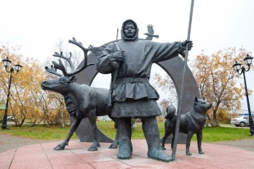

1. Мы можем говорить на разных языках, но испытываем одинаковые чувства – радости от встречи, сожаления от обиды…

- Как поздороваться на вашем родном языке? (Ань торова!).

- Как попросить прощения? (Я прошу у тебя прощения. Вэвам’ юрась ханадм’).

- Как выразить благодарность? (Я благодарна тебе. Мань нянд ңарка вадам’ хэтбидм’).

Составьте небольшой словарик этикетных слов для тех, кто хотел бы ближе познакомиться с культурой вашего народа.

Приложение 1

1. На Русском Севере, на берегах Белого и Баренцева морей сложилась особая культура, связанная с мореходством. Её частью был особый словарь названий ветров, погоды, сторон света. Был и особый этикет. При встрече кораблей на море здесь обязательно говорили: «Здравствуйте, на все четыре ветра». Как называют носителей подобной культуры?

а. Семейские б. Липоване в. Казаки г. Поморы

2. «С пустыми руками в гости не ходят» — говорит русская пословица, ей вторит крымскотатарская. Собираясь в гости, у крымских татар принято брать с собой пачку кофе. А что обязательно должны сделать хозяева?

а. Сварить для гостя кофе б. Убрать этот кофе подальше

в. Погадать на кофейных зёрнах г. Угостить гостя чаем

3. Ниже перечислены названия разных традиционных видов одежды и обуви народов Сибири и Кавказа. Какой из этих предметов изготавливают из войлока, а не из меха?

а. Гусь б. Кухлянка в. Кисы г. Бурка

4. Что нельзя спрашивать у ненцев про их чум?

а) Когда вы его поставили? б) Как зовут хозяйку?

в) Сколько шестов в чуме?

5. В 2006 г. в Москве открыли необычный памятник фольклорному персонажу, которого считают своим и на Кавказе, и на Востоке. Он лукав и мудр, справедлив и насмешлив. Скульптор изобразил героя вместе с его верным спутником – осликом. Как зовут героя?

а. Синдбад-Мореход б. Ходжа Насреддин

в. Алладин г. Али-баба Правильный

6. «Ысыах» – главный национальный праздник этого народа, который его представители, проживающие в столице, ежегодно в течение уже многих лет, отмечают в начале июня в музее-усадьбе «Коломенское». Праздник связан с поклонением солнечным божествам и плодородием. О каком народе идёт речь?

а. Буряты б. Уйгуры в. Калмыки г. Якуты

**Правильный ответы: 1 –г, 2-а, 3-г, 4-в, 5-б, 6-г**

Приложение 2

**Задание:** Установление соответствия достопримечательностей и региона, в котором они находятся.

|  |  |
| --- | --- |
| Зимний дворец и Эрмитаж | Волгоградская область |
| Московский Кремль | Москва |
| Мамаев курган | Нарьян-Мар |
| Церковь Покрова на Нерли | Казань |
| Кижи | Санкт-Петербург |
| Здание главного почтамта | Владимирская область |
| Казанский кремль | Карелия |

Приложение 3

**Правильные ответы**

|  |  |
| --- | --- |
| Зимний дворец и Эрмитаж | Санкт-Петербург |
| Московский Кремль | Москва |
| Мамаев курган | Волгоградская область |
| Церковь Покрова на Нерли | Владимирская область |
| Кижи | Карелия |
| Здание главного почтамта | Нарьян-Мар |
| Казанский кремль | Казань |

Приложение 4

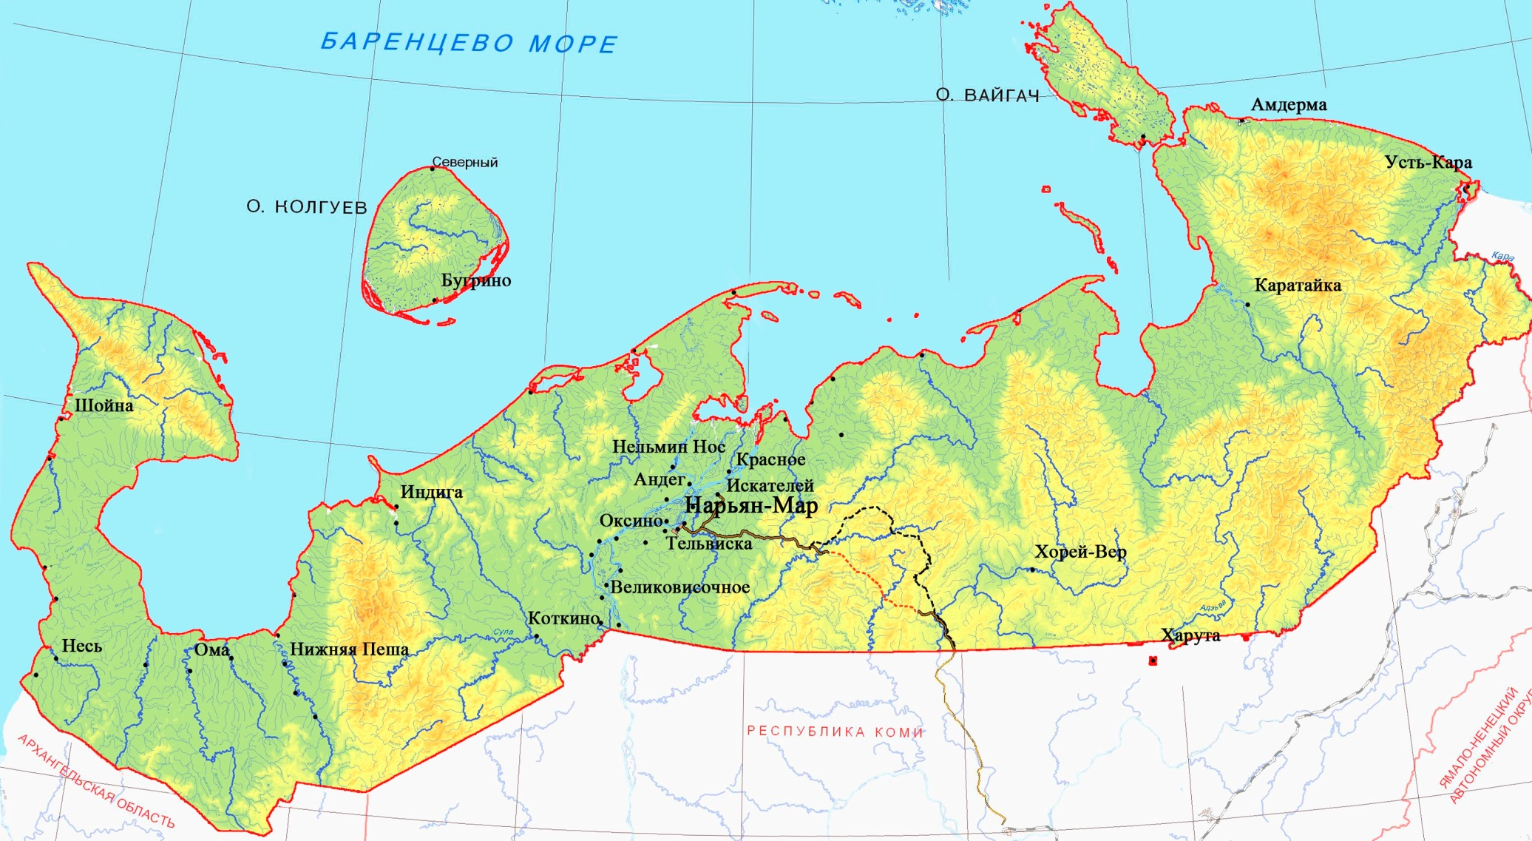

Приложение 5

